«Воспитать человека интеллектуально, не воспитав его нравственно, — значит вырастить угрозу для общества»

Для чего человеку определяться со своими ценностями в жизни?
Жизненные ценности формируют убеждения, поведение, отношения, симпатии и наоборот.
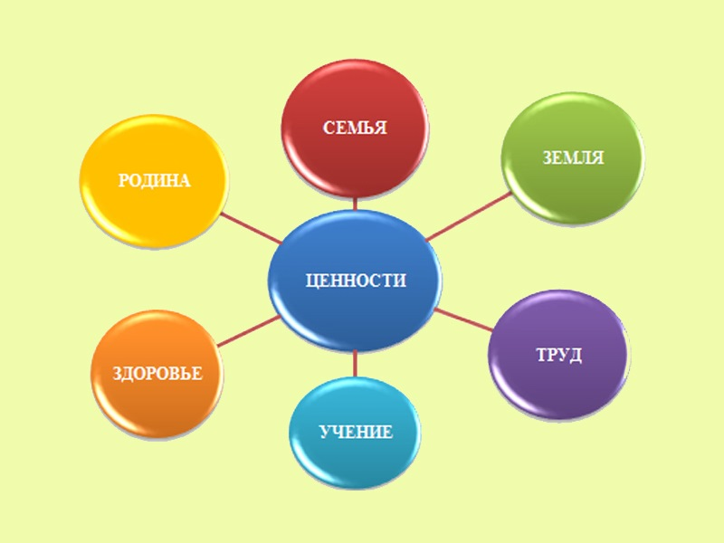

Не определив своих ценностей в жизни, человек не сможет определить свой путь к успеху, не сможет сделать жизнь такой, как хочет.
Прежде чем ставить перед собой цели, нужно определить ценности в жизни.
ВОТ НЕСКОЛЬКО ИДЕЙ, ЧТОБЫ ПОПРОБОВАТЬ ПЕРЕДАТЬ ВАШИМ ДЕТЯМ ЗНАНИЯ О ЦЕННОСТЯХ В ЖИЗНИ:
1. Отдавайте себе отчет в том, чему вы учите.
Имеется в виду не то, что вы говорите, а что делаете. Если вы говорите детям о том, что футбол тренирует тело и учит работать в команде, но вашим первым вопросом после игры будет «Кто выиграл?», то они запомнят, что важнее всего победа, а не что-то другое.

2. Помогите ребенку в развитии чувства сопереживания к бедам других.
С эмпатии начинается милосердие. И есть лишь один способ, чтобы дети научились эмпатии: когда им сопереживают и входят в их положение и когда они наблюдают, как вы себя ведете с другими
3. Говорите прямо о ваших жизненных ценностях и почему они важны для вас. Что для вас принципиальность?
Почему нужно вести себя благопристойно в церкви, синагоге или мечети? Что вы думаете о том, как освещается то или иное событие в прессе? Помочь детям понять мир вокруг – важнейшая обязанность родителей.
4. Говорите о том, почему вы принимаете то или иное решение, исходя из принципов.
Почему вы голосуете за этого кандидата? И вообще, почему вы голосуете?

5. Отмечайте и подкрепляйте факты проявления жизненных принципов.
Когда вы видите, когда ребенок демонстрирует то или иное качество, которое важно и для вас, отмечайте это вслух и выразите свое одобрение как можно более четко.
6. Воздержитесь от морали. Наоборот, попробуйте невзначай задавать вопросы о том, что он думает или как бы он поступил в этой ситуации и почему, ну и поделитесь своим мнением на этот счет.
7. Старайтесь противостоять современным веяниям общества о деньгах.
Разумное распределение денег – это принцип, которому сложно обучить в наше время. Возможно, стоит начать со своего отношения к деньгам.
8. Находите темы для обсуждения. Выбирайте книги, которые вы будете читать, или фильмы, которые посмотрите вместе с ребенком, те, где будет показано воспитание характера.
Источник: http://ftkkazan.ru/news/news-16139.html; http://www.urokyuspeha.ru/cennosti-v-zhizni-cheloveka/
ГУ «Забайкальский краевой Центр психолого-педагогической, медицинской и социальной помощи «Семья»
Государственное учреждение дополнительного профессионального образования «Институт развития образования Забайкальского края»

Чита
2019

